Proiectul didactic al lecției
Disciplina: Matematică
Clasa: a V-a
Unitatea de conținut: Elemente de geometrie și unități de măsură
Numărul lecției în unitatea de conținut (conform proiectării didactice de lungă durată): 7/30
Durata lecției: 45 minute
Subiectul lecției: Poziții relative a două drepte.
Unitățile de competență:
3.2. Identificarea, caracterizarea prin descrierea unor configurații geometrice, figuri, corpuri geometrice și elemente ale acestora în situații reale și/sau modelate.
3.3. Utilizarea instrumentelor geometrice pentru a măsura sau a construi/ desena configurații geometrice în diverse contexte.
3.10. Investigarea valorii de adevăr a unei afirmații, propoziții cu ajutorul exemplelor, contraexemplelor.
Obiectivele lecției: La finele lecției, elevii vor fi capabili:
O.1. – Să recunoască pozițiile relative a două drepte;
O.2. – Să construiască cu ajutorul riglei și a echerului sau folosind rețeaua de pătrățele drepte paralele și drepte perpendiculare;
O.3. – Să utilizeze reprezentările dreptelor paralele, perpendiculare și concurente în rezolvarea problemelor;
O.4. – Să justifice un demers sau rezultat obținut, cu referire la pozițiile relative a două drepte;
Tipul lecției: Lecția mixtă
Tehnologii didactice:
- Forme: frontală, în perechi, individuală;
- Metode: metoda exercițiului, asalt de idei; discuția dirijată, lucrul cu manualul, jocul didactic;
- Mijloace de învățământ:
- I. Achiri, A. Braiciv, O. Șpuntenco, L. Ursu, Matematică. Manual. Clasa a V-a. Editura Prut Internațional. Chișinău, 2020;
- Computerul, proiectorul sau tabla interactivă, telefonul;
- Riglă gradată, riglă, negradată, echer, compas;
Evaluarea: evaluare orală și în scris, reciprocă; produse: răspuns oral, exercițiu rezolvat;
Scenariul lecției
Etapele activității didactice | Obiective | Demersul acțional al lecției | Timp | Tehnologia realizării  (Metodă/Formă de activitate/Resurse)
Evocare | O.4. | Se stabilește un climat corespunzător desfășurării lecției, se înregistrează elevii absenți.  • Ce ați avut de pregătit la tema pentru acasă?  De recapitulat: §2. Unghiuri, pag.164-165;  De rezolvat: Ex. 12, pag. 174; R/s: a) Nu; b) Nu; c) Nu  Ex. 13 pag. 174; R/s: 2 cm, 3 cm, 4 cm, 5 cm, 6 cm, 7 cm, 8 cm, 9 cm sau  10 cm.  • Ce condiție ați aplicat pentru ca să existe un triunghi? (R/s: Suma lungimilor oricăror două laturi este mai mare decât lungimea laturii a treia.)  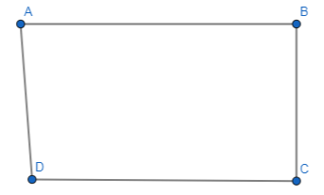  • Ce instrument geometric utilizăm pentru a construi: a) un unghi drept, b) un pătrat, c) un cerc, d) un triunghi? (R/s: a) echerul, b) rigla și echerul; c) compasul; d) rigla gradată și compasul).  • Verificați dacă patrulaterul ABCD este un dreptunghi. Ce instrument veți utiliza? (R/s: Echerul)  Comparați lungimea segmentelor [AB] și [CD]. (R/s: AB>CD.  • Indicați două drepte care nu au puncte comune. (R/s: AB și CD)  • Indicați două drepte care au un punct comun. (R/s: AB și BC)  • Cum credeți că se vor numi aceste perechi de drepte?  Se anunță subiectul lecției, elevii notează în caiete. | 3  5 | Activitate frontală;  Discuția dirijată;  Manualul;  Activitate frontală;  Discuția dirijată;  Asalt de idei;  Calculatorul, proiectorul;  Echerul, rigla gradată;
Realizarea sensului | O.1.  O.2.  O.3. | a) Două drepte se numesc drepte concurente dacă ele se intersectează, adică au un singur punct comun. În desen, O este punctul de intersecţie a dreptelor l şi d.  b) Două drepte concurente se numesc drepte perpendiculare dacă ele formează unghiuri drepte. Notăm: AB⊥CD.  c) Două drepte care sunt situate pe aceeaşi suprafaţă plană se numesc drepte paralele dacă ele nu se intersectează. Notăm: AB ||CD.  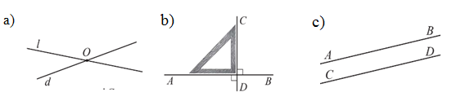  • Construim drepte paralele sau perpendiculare:  • Determinați notațiile matematice care reprezintă fiecare imagine.  https://educatieinteractiva.md/potriveste-perechi/16449  Aleatoriu câte un elev formează perechi. | 10  4 | Activitate frontală;  Lucrul cu manualul;  Activitate frontală;  Jocul didactic;  Calculatorul, proiectorul
  a) folosind reţeaua caietului de matematică  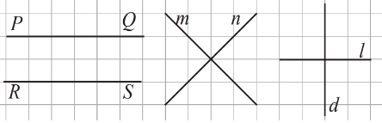 | b) cu ajutorul riglei şi al echerului:  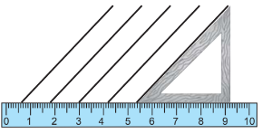
Reflecție | O.1.  -  O.4. | Sarcina I. Ex. 4 pagina 169  Realizaţi un desen adecvat enunţului:  a) Dreptele a şi b sunt concurente şi AB|| b. b) Dreptele a, b şi c sunt concurente fiecare două. c) AB ||CD şi BD || AC. d) Dreptele a, b şi c sunt concurente fiecare două şi punctul M aparţine tuturor acestor drepte. e) AB ⊥CD şi punctul A aparţine dreptei CD. f) AB şi CD sunt concurente, EF ⊥ AB şi punctul M aparţine tuturor acestor drepte. g) [AB şi [DC nu sunt nici perpendiculare, nici paralele. h) AB ||CD, BC || AD, [AB] ≡ [CD] şi [BC] ≡ [AD].  Se verifică frontal răspunsurile, la necesitate unele cazuri se vor rezolvă la tablă.  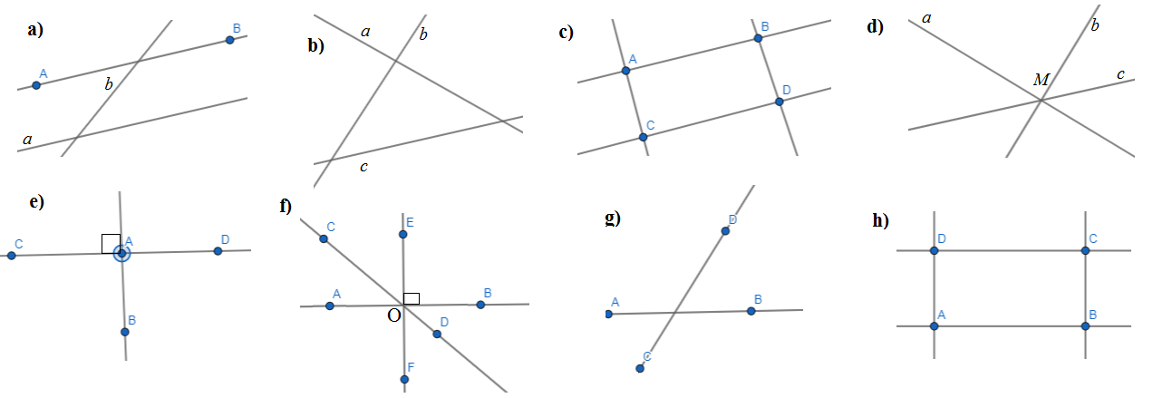 | 10 | Activitate în perechi;  Exercițiul;  Manualul;
Reflecție | O.1.  -  O.4. | Sarcina II. Ex. 7 pagina 170  Cercetaţi desenul şi scrieţi dreptele: a) paralele cu dreapta a; b) concurente cu dreapta b; c) perpendiculare pe dreapta l; d) perpendiculare pe dreapta c;  e) concurente cu dreapta m; f) paralele cu dreapta g.  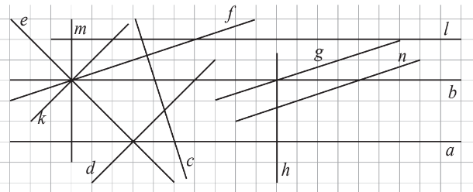  R/s: a) b și l; b) c, d, e, f, g, h, k, m; c) h și m; d) f; g și n; e) e, k, d, c, f, g, h, l, b, a; f) f și n. După 5 minute de lucru elevii verifică răspunsurile cu colegul de bancă. Dacă apar întrebări se discută frontal. | 7 | Activitate individuală;  Exercițiul;  Manualul;
Reflecție | O.1.  -  O.2.  O.4. | Bilanțul cantitativ: Ex. 5, pagina 169  Determinați valoarea de adevăr a fiecărei propoziții.  https://educatieinteractiva.md/adevarat-fals/11935 .  Se realizează un sondaj referitor la punctajul obținut. Se formulează concluzii.  Bilanțul calitativ:  - Se determină care obiective au fost realizate la lecție;  - Se formulează concluzii privind activitatea clasei de elevi în ansamblu și a unor elevi în particular.  Temă pentru acasă:  De învățat: §3. Poziții relative a două drepte, pag.168-169;  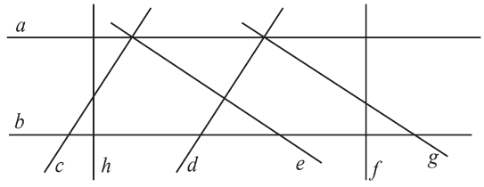De rezolvat: Ex. 2, 3 pag. 169;  2. Folosind rigla şi echerul, determinaţi: a) dreptele perpendiculare; b) dreptele paralele.  3. Folosind reţeaua caietului de matematică, desenaţi şi notaţi două drepte:  a) oblice paralele; b) oblice perpendiculare; c) concurente, dintre care una este verticală; d) concurente, dintre care una este orizontală. | 4  2 | Activitate individuală;  Jocul didactic;  Calculator, proiector, telefonul;  Activitate frontală;  Discuția dirijată;  Manualul;
EXERCIȚII SUPLIMENTARE
- Reprezentați: a) Dreptele a şi b sunt concurente în punctul A. b) Dreptele a şi c sunt concurente în punctul B. c) Dreptele b şi d sunt concurente în punctul M.
- Scrieţi cu ajutorul simbolurilor matematice: a) Dreptele a şi b sunt paralele. b) Dreptele c şi d sunt paralele. c) Dreptele f şi g sunt paralele.
- Construiţi cu o riglă negradată drepte paralele prin două puncte: a) aflate la distanţa 4 cm; b) aflate la distanţa 5 cm; c) aflate la distanţa 6 cm; d) aflate la distanţa 5,5 cm.
- Decideţi câte drepte diferite se pot construi: a) prin câte două dintre patru puncte diferite, dacă trei dintre ele sunt coliniare; b) prin câte două dintre cinci puncte diferite, dacă exact trei dintre ele sunt coliniare; c) prin câte două dintre şase puncte diferite, dacă exact trei dintre ele sunt coliniare; d) prin câte două dintre şapte puncte diferite, dacă exact trei dintre ele sunt coliniare.
- Fie punctele necoliniare A, B, C. Construţi, cu ajutorul unei rigle negradate, prin fiecare pereche de puncte perechi de drepte paralele.

